智能纪要：06-测评成交第一课：规划师SPIN成交术 2026年1月23日
会议主题：06-测评成交第一课：规划师SPIN成交术
上传时间：1月23号（周五） 09:44 （GMT+08）

智能纪要由 AI 生成，可能不准确，请谨慎甄别后使用

总结
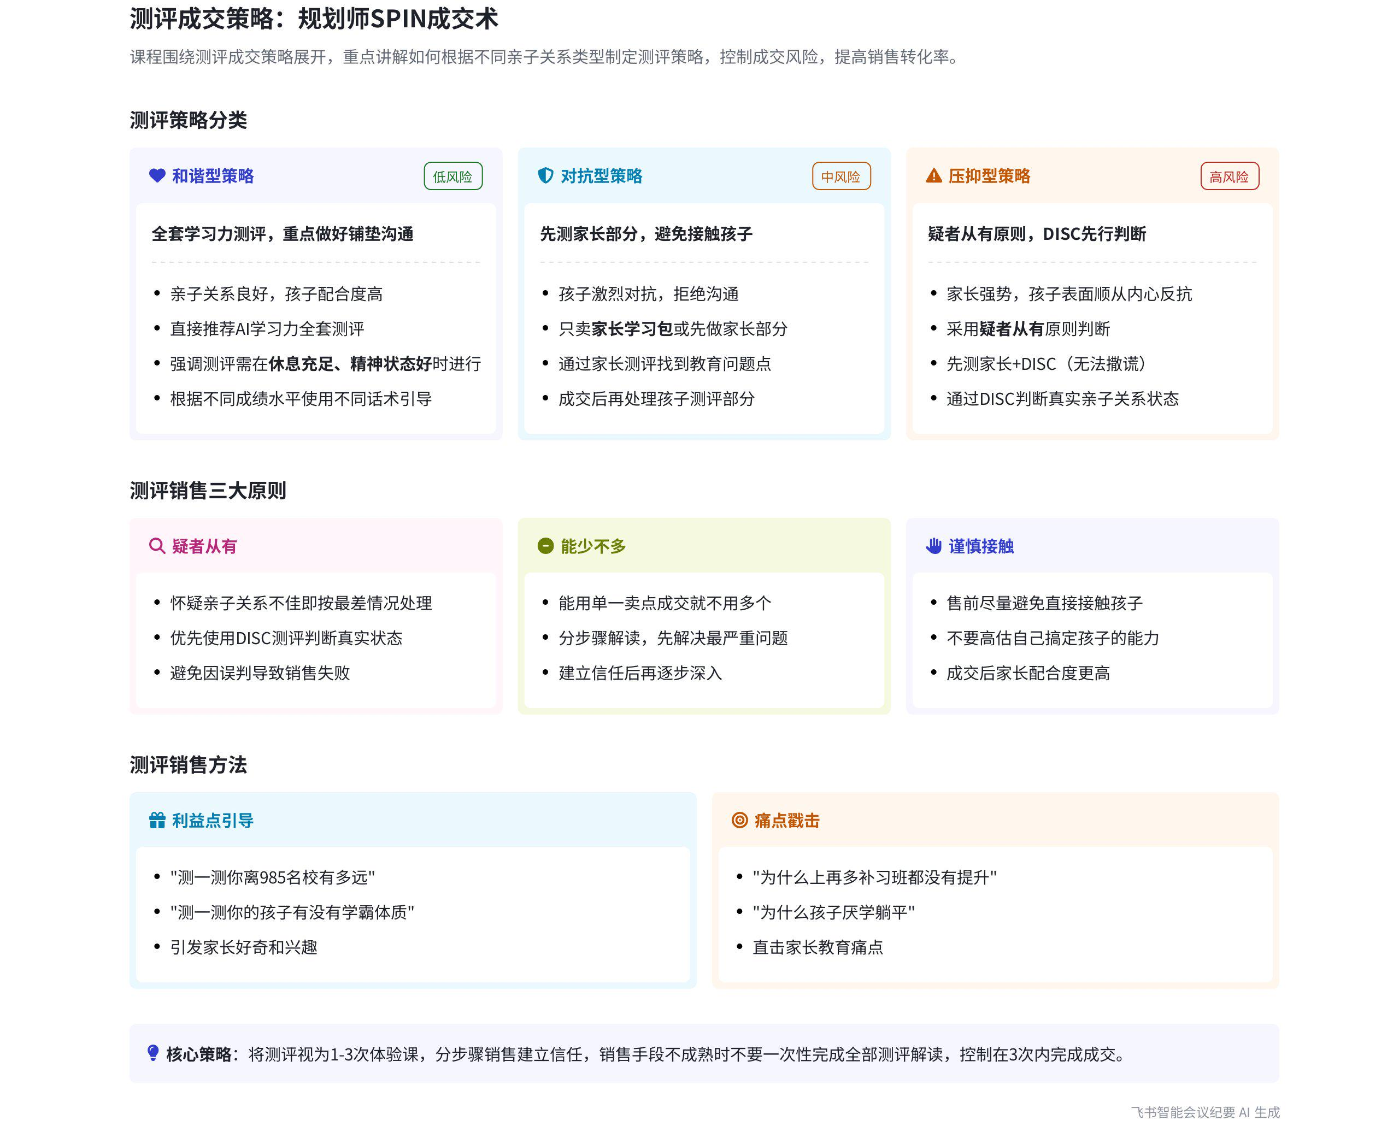
本次会议围绕测评成交课程展开，详细讲解了测评策略、销售流程、沟通技巧以及直播销售方法等内容，重点阐述了不同亲子关系下的测评策略和销售原则，同时介绍了测评的营销方式，内容如下：
- 测评成交课程概述
- 测评策略：明确测评策略的含义，即做什么样的测评来成交以及如何把测评卖出去，强调避免做免费测评，提前制定策略以控制不成交风险。
- 销售流程与沟通技巧：涵盖整个测评销售过程中的流程和沟通方法。
- 直播销售方法：介绍在视频号、抖音、小红书等平台直播销售测评的方法和话术。
- 测评策略的重要性及分类
- 策略的必要性
- 筛选客户：避免免费测评吸引只想蹭认知的客户，通过收费测评在前端筛选出有真实需求的家长。
- 控制风险：将不成交的风险控制在发生之前，避免售前因孩子不配合导致销售失败。
- 策略分类
- 亲子关系和谐：可直接提供 AI 学习力全套测评，但要先了解亲子关系，做好铺垫。强调测评需在孩子休息充足、精神状态好的情况下进行，并用话术引导家长和孩子，如针对不同成绩的孩子给出不同沟通话术。  - 亲子关系不和谐且孩子对抗：有两种选择，一是只卖家长学习包（包括家长的卓越学习力和家长的 DISC），二是卖全套但先做家长部分，待找到家长问题后再考虑孩子部分。因为此类情况通常是家庭沟通氛围、家长情绪管理和管教方式存在问题，通过测评家长容易找到成交点。 | 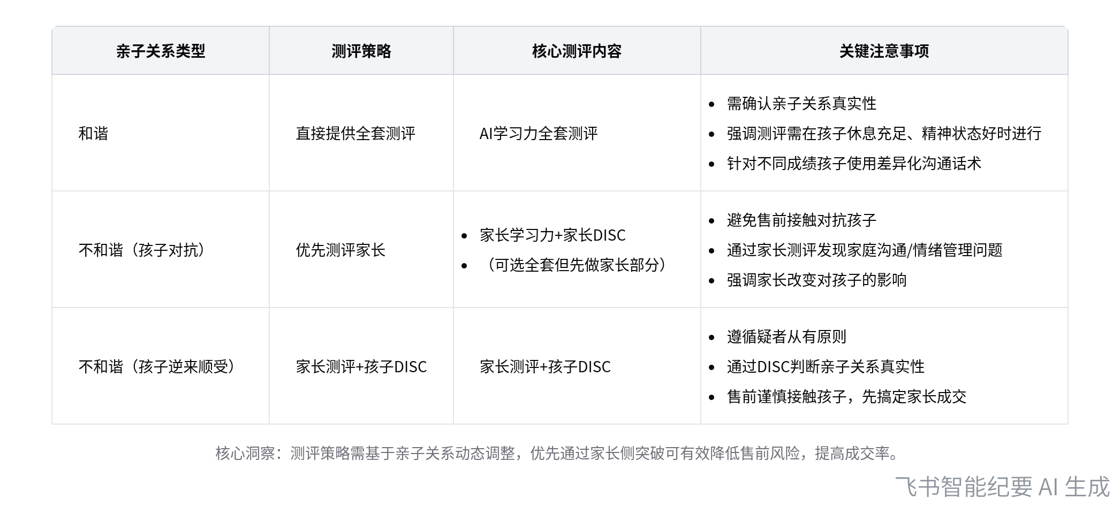  不同亲子关系下的测评策略对比
- 亲子关系不和谐但孩子逆来顺受：先做家长测评，再加测孩子的 DISC。因为 DISC 无法撒谎，可通过它了解孩子状态和亲子关系真假。若怀疑亲子关系不好，遵循疑者从有原则，售前尽量不接触孩子，先搞定家长成交。
- 测评销售的原则
- 疑者从有：但凡怀疑亲子关系不是真的好，就按照关系不好的策略处理，先通过 DISC 测评判断亲子关系真实情况。  - 能少不多：以最少的点成交，避免分散客户精力。如报告出来后先解读最严重的问题，让客户认可后再逐步深入。 | 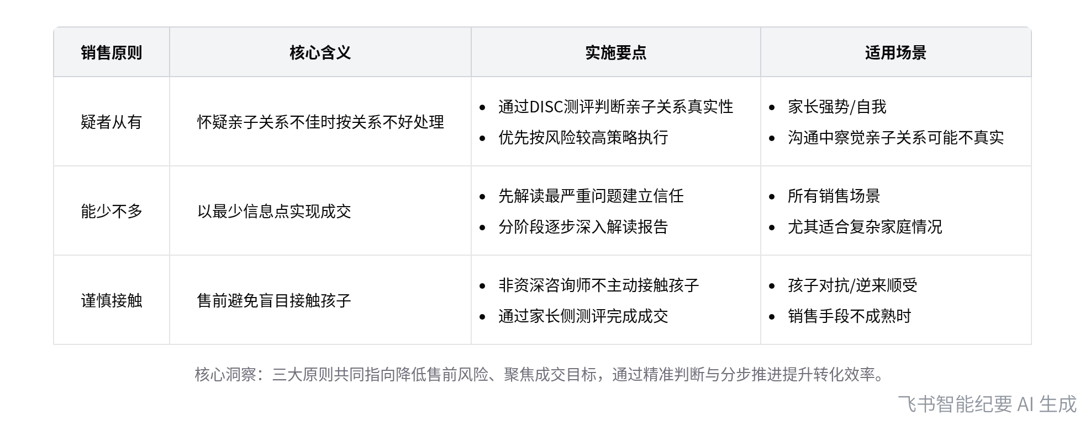  测评销售核心原则及实施要求
- 谨慎接触：售前谨慎接触孩子，除非是经验丰富的老咨询师。销售手段不成熟时，把测评当成 1 - 3 次体验课，分阶段进行测评和解读，给与家长交流和建立信任的机会。
- 测评的营销方式
- 抛利益点：制作如“测一测你离 985 名校有多远”“测一测你的孩子有没有学霸体质”等海报，配以相关文案，吸引客户关注，强调能为客户带来的利益。
- 戳痛点：提炼客户痛点，制作如“为什么上再多补习班都没有提升”“为什么孩子厌学躺平”等海报，引发客户共鸣。
- 秀肌肉：展示测评的专业性和全面性，如“8 大模块 248 项检测学习问题，检无遗漏，道 AI 学习力测评，融合 7 大理论框架”等内容。
- 后续工作计划
- 制定测评策略：根据与家长沟通了解的亲子关系情况，制定具体的测评策略，确定是一次性完成测评还是分阶段进行。
- 运用营销方式：利用抛利益点、戳痛点的海报进行测评营销，吸引客户购买测评。
- 分阶段测评与解读：销售手段不成熟时，将测评作为 1 - 3 次体验课，分阶段进行测评和解读，逐步建立与家长的信任并促成成交。
[该类型的内容暂不支持下载]

智能章节
00:03 测评成交课程内容及直播销售方法介绍
本章节进入测评成交课程，介绍课程包含三部分。第一部分会讲解测评策略，包括为何要有及策略具体内容；第二部分涉及做测评的销售流程与沟通技巧；第三部分将在最后一节课，针对视频号、抖音、小红书等直播场景，讲述把测评卖出去的方法和话术。
00:54 测评策略目的、分类及应对不同亲子关系情况
本章节主要讲述测评策略，测评策略指做何种测评来成交及如何卖出测评，尽量采用收费测评，提前筛选家长。做策略的关键是将不成交风险控制在发生前，排除意外。策略分三类，对应三种情况：亲子关系和谐；亲子关系不和谐，孩子奋起反抗；亲子关系不和谐，父母强势，孩子阳奉阴违。
04:32 亲子关系不同状态下AI学习力测评攻略
本章节主要围绕亲子关系不同情况的测评流程展开。对于亲子关系和谐的情况，先了解亲子沟通有无障碍，销售测评后要做好铺垫，强调专注力和智力类测评需在休息充足、精神状态好时进行，还给出不同成绩孩子的家长与孩子沟通话术；若亲子关系不和谐未详细提及后续操作。
09:50 亲子关系差孩子对抗时测评销售策略
本章节讨论亲子关系差、孩子激烈对抗时的销售策略。可只卖家长学习包，或卖全套但先测家长部分。因叛逆孩子的家庭沟通、家长情绪管理和管教方式大概率有问题，易借此成交。推荐产品时，多强调帮家长发现自身教育问题，先讲清先做家长测评改善关系，再做孩子测评，避免销售失败。
15:32 不和谐且家长强势亲子关系的售前策略
本章节指出最难处理的是孩子逆来顺受、内心反抗但不直接爆发的情况，这种亲子关系较难识别。强调售前遵循“疑者从有”原则，若怀疑亲子关系有问题，先测家长，加孩子的DISC测评判断关系真假。若非经验丰富的咨询师，售前尽量只测评家长成交，不过分高估搞定孩子的能力。
21:09 测评成交的三大原则及操作要点说明
本章节介绍测评成交前的三大原则。一是疑者从有，怀疑亲子关系不好就先测孩子DISC与家长测评结合判断，发现问题想办法成交；二是能少不多，找到一个点成交就不多说，做测评和解读时逐步进行，先解决最严重问题促成交；三是谨慎接触，售前接触孩子要谨慎，别过于自信。
23:15 销售手段不成熟时测评应作1 - 3次体验课
本章节主要强调销售测评的重要原则，即销售手段不成熟时，不要把测评当一次性测评，而应当成1 - 3次体验课。可将测评内容拆分，每次测评后给家长解读并尝试成交，给与家长和咨询师交流建立信任的机会，靠拉长时间、增加粘性来签单，但不要超过3次，这是多年招生的经验。
27:36 测评销售方法、策略及后续步骤介绍
本章节主要讲述如何把测评卖出去。提供12张海报，分3套，第一套抛利益点，如“测一测你离985名校有多远”；第二套戳痛点，如“为什么上再多补习班都没有提升”；第三套秀肌肉，介绍测评优势。卖测评有抛利益点和戳痛点两种方式，卖出去后了解家长情况制定测评策略，下节课讲销售步骤。
[该类型的内容暂不支持下载]

关键决策
- 关键决策：根据亲子关系的不同情况制定不同的测评销售策略。
- 问题：在测评销售过程中，因亲子关系不同，孩子配合度存在差异，可能导致测评结果无效、销售失败等问题。
- 讨论方案：
- 说话人1提出将亲子关系分为和谐、不和谐且孩子对抗、不和谐但孩子逆来顺受三种情况。
- 针对亲子关系和谐的情况，可提供AI学习力全套测评，但要做好铺垫，强调测评条件和重要性。
- 对于亲子关系不和谐且孩子对抗的情况，可只卖家长学习包或先测家长部分，再根据情况决定是否测孩子。
- 若亲子关系不和谐但孩子逆来顺受，先测家长并加测孩子的DISC，根据结果判断亲子关系真假，再决定后续测评方案。
- 决策依据：避免售前出现孩子不配合导致测评无效、销售失败的情况，先解决家长问题，降低成交风险。

- 其他决策：
- 测评成交遵循疑者从有、能少不多、谨慎接触三大原则。
- 销售手段不成熟时，把测评当成1 - 3次体验课，多次尝试成交。
- 通过抛利益点和戳痛点的方式，利用海报等素材将测评卖出去。
[该类型的内容暂不支持下载]

金句时刻
「我们要去做策略，就是为了把意外以及不成交的风险排除在发生之前。」
—— 说话人 1，强调了制定测评策略的重要性，即提前规避风险，提高成交率。

「我们的第一目标是先成交，做全套测评或其他业务时，都要先完成成交，后续再进行服务。」
—— 说话人 1，明确了销售过程中成交的首要地位，提醒销售人员聚焦核心目标。

「当你的销售手段还不成熟的时候，不要把测评当成一次测评，把测评当成1 - 3次体验课，靠粘性和建立信任最终把单签下来。」
—— 说话人 1，为销售手段不成熟的人员提供了实用的销售策略，通过多次接触建立信任促成成交。
[该类型的内容暂不支持下载]

相关链接
- 妙记：06-测评成交第一课：规划师SPIN成交术
- 文字记录
- 06-测评成交第一课：规划师SPIN成交术 2026年1月23日

